推荐：“两学一做”学习教育阅读图书

来源：人民网－中国共产党新闻网
【学习路上按】今年2月，中共中央办公厅印发了《关于在全体党员中开展“学党章党规、学系列讲话，做合格党员”学习教育方案》，并发出通知，要求各地区各部门认真贯彻执行。近日，习近平总书记对在全党开展“两学一做”学习教育作出重要指示强调，“两学一做”学习教育是加强党的思想政治建设的一项重大部署。各级党组织要履行抓好“两学一做”学习教育的主体责任，坚持区分层次，突出问题导向，确保取得实际成效。
习近平总书记重要指示深刻阐明了“两学一做”学习教育的重要意义、基本要求和主要任务，为开展学习教育指明了方向。“学习路上”为您梳理出习近平总书记相关论述的一部分书籍，方便各级党员领导干部认真学习、很好贯彻。
《习近平谈治国理政》
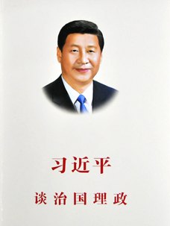
出版社：外文出版社
时间：2014年9月
简介：《习近平谈治国理政》收入了习近平总书记在2012年11月15日至2014年6月13日这段时间内的讲话、谈话、演讲、答问、批示、贺信等79篇，分为18个专题。为帮助各国读者了解中国社会制度和历史文化，本书作了必要注释。本书还收入了习近平总书记各个时期的照片45幅，帮助读者了解他的工作和生活。《习近平谈治国理政》全面系统回答了新的时代条件下中国发展的重大理论和现实问题，是国际社会了解当代中国的重要窗口、寻找中国问题答案的一把钥匙。
《习近平总书记系列重要讲话读本》
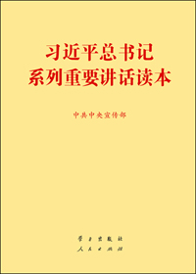
出版社：学习出版社、人民出版社
时间：2014年6月（2016年4月推出新版）
简介：该书框架结构是在深入领会和梳理习近平总书记系列重要讲话基础上设计的，全书主要观点和论述忠实于原著。该书可作为广大党员、干部、群众学习讲话精神的重要辅助材料。
《习近平关于协调推进“四个全面”战略布局论述摘编》
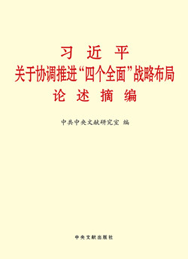
出版社：中央文献出版社
时间：2015年10月
简介：该书共分6个专题，摘自习近平同志2012年11月15日至2015年9月3日期间的讲话、报告、批示、指示等110多篇重要文献。其中部分论述是第一次公开发表。
《习近平关于实现中华民族伟大复兴的中国梦论述摘编》
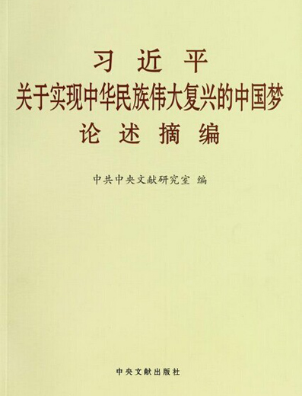
出版社：中央文献出版社
时间：2013年12月
简介：这本书的内容，摘自习近平同志2012年11月15日至2013年11月2日期间的讲话、演讲、谈话、书信、批示等50多篇重要文献，共计146段论述。认真学习贯彻这些重要论述，对于深刻理解和全面把握中国梦的内涵和实质，坚定信心沿着中国特色社会主义道路实现中华民族伟大复兴，具有十分重要的意义。
《习近平关于全面深化改革论述摘编》
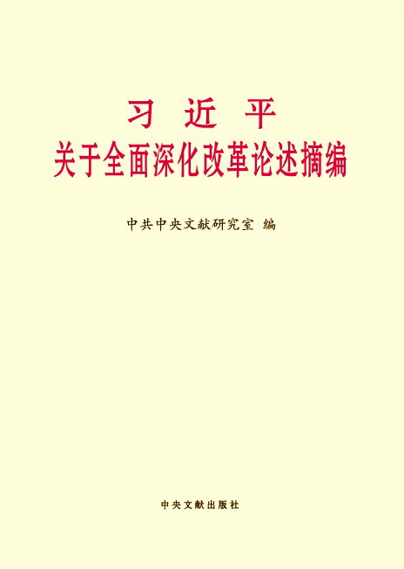
出版社：中央文献出版社
时间：2014年5月
简介：《习近平关于全面深化改革论述摘编》共分12个专题，收入274段论述，摘自习近平同志2012年11月15日至2014年4月1日期间的讲话、演讲、批示、指示等70多篇重要文献。其中部分论述是第一次公开发表。这些论述涵盖广泛，思想深邃，对于我们深刻理解全面深化改革的历史必然性和现实紧迫性，充分认识全面深化改革的重要性和艰巨性，系统把握全面深化改革的内在规律和重点任务，贯彻落实好党的十八届三中全会提出的全面深化改革各项举措具有重要指导意义。
《习近平关于全面依法治国论述摘编》
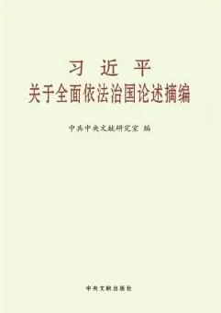
出版社：中央文献出版社
时间：2015年4月
简介：《习近平关于全面依法治国论述摘编》共分8个专题，收入193段论述，摘自习近平同志2012年12月4日至2015年2月2日期间的讲话、报告、批示、指示等30多篇重要文献。其中部分论述是第一次公开发表。
《习近平关于严明党的纪律和规矩论述摘编》
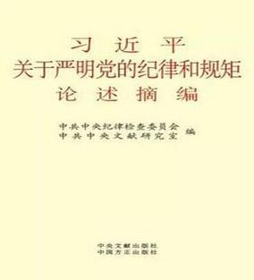
出版社：中央文献出版社、中国方正出版社
时间：2016年1月
简介：《习近平关于严明党的纪律和规矩论述摘编》共分7个专题，书中收入200段论述，摘自习近平同志2012年11月16日至2015年10月29日期间的讲话、文章等40多篇重要文献。
《习近平关于党风廉政建设和反腐败斗争论述摘编》
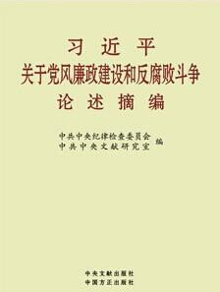
出版社：中央文献出版社、中国方正出版社
时间：2015年1月
简介：本书共分9个专题，收入216段论述，摘自习近平同志2012年11月15日至2014年10月23日期间的讲话、文章、批示等40多篇重要文献。
《摆脱贫困》
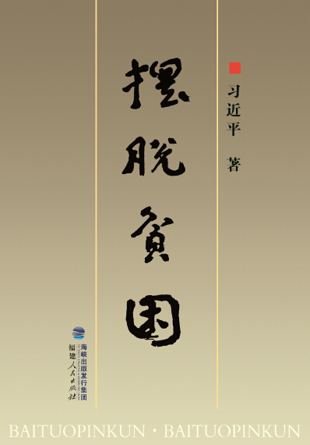
出版社：福建人民出版社
时间：1992年7月
简介：《摆脱贫困》收录了习近平同志担任中共宁德地委书记期间自1988年9月至1990年5月的重要讲话、文章，共29篇，121千字。本书是习近平总书记的第一部个人专著，真实记录了他在宁德地区工作期间贯彻落实党的路线方针政策，全面建设小康社会、推进中国特色社会主义事业的实践探索。
《之江新语》
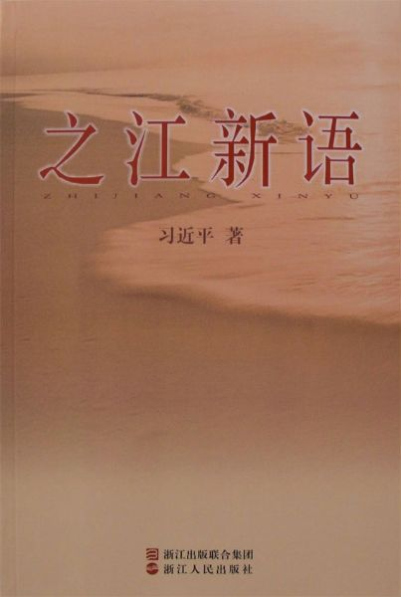
出版社：浙江人民出版社
时间：2007年8月
简介：2003年2月至2007年3月，时任浙江省委书记、省人大常委会主任的习近平同志，曾在浙江日报“之江新语”专栏发表短论二百三十二篇。这些短论思想性、针对性、时效性强，语言简洁明快，观点敏锐清晰，形式生动活泼，讲道理浅显易懂，不空发议论，文风朴实，或赞美表彰，弘扬正气；或批评鞭挞，斥责歪风；或分析道理，揭示规律。2007年5月6日，浙江日报社经再三征求习近平同志的意见，并在征得习近平同志同意后，以《之江新语》的书名，将这些短论结集出版。
《干在实处走在前列——推进浙江新发展的思考与实践》
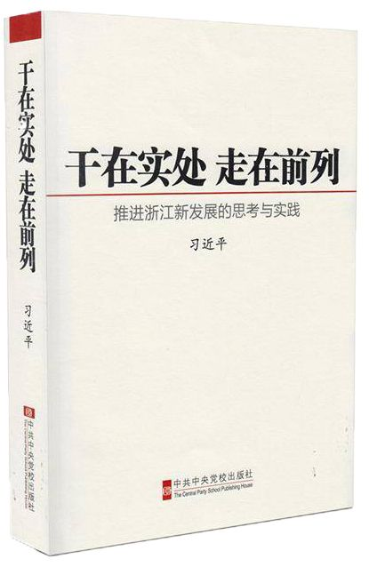
出版社：中共中央党校出版社
时间：2006年12月
简介：该书辑录了习近平同志2002年至2006年担任中共浙江省委书记期间的重要报告、讲话、文章和批示。这些文稿全面反映了习近平同志十六大后对推进浙江新发展的战略思考和实践探索，真实记录了习近平同志在浙江的工作经历和心得体会，系统展现了习近平同志在经济建设、政治建设、文化建设、社会建设、生态建设和党的建设等方面的重要思想，集中彰显了习近平同志的执政风格、领导艺术、工作作风和家国情怀。该书还总结了浙江省在全面建设小康社会、加快推进社会主义现代化进程中“干在实处、走在前列”的大胆探索和宝贵经验，是中央精神和地方实际紧密结合、执政为民与真抓实干落到实处的典范。
《习近平用典》
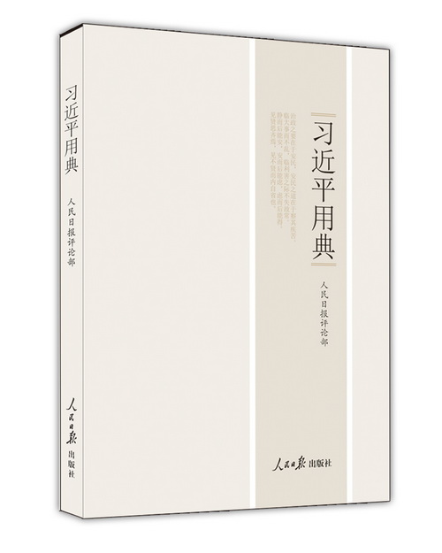
出版社：人民日报社
时间：2015年2月
简介：《习近平用典》约26万字。该书从习近平总书记数百篇讲话和文章中遴选出使用频率高、影响深远、能体现习近平总书记治国理政理念的典故135则，分敬民、为政、修身、任贤、天下、法治等13个篇章。针对每则典故，解读部分阐述了习近平总书记用典的现实意义，释义部分诠释了古典名句的深邃寓意。
《“四个全面”学习读本》
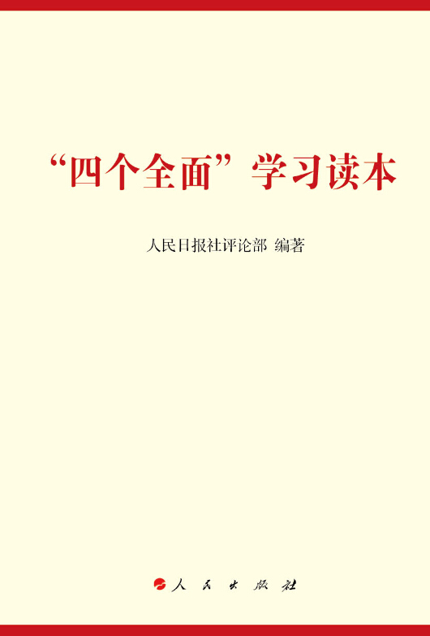
出版社：人民出版社
时间：2015年3月
简介：该书不仅收录了权威定义“四个全面”的系列评论员文章，还在近千万字的原始文献中去粗取精，首次系统梳理了习近平总书记关于每个全面的精彩论述，其中不乏2015年两会中提出的最新论述，并首次全面、完整地解读“四个全面”的内涵和精髓，告诉读者每个“全面”到底全面在哪，这个战略布局为什么如此重要。
《平易近人——习近平的语言力量》
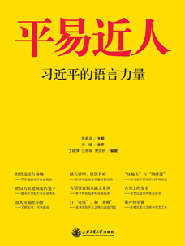
出版社：上海交通大学出版社
时间：2014年11月
简介：本书从习近平总书记系列重要讲话的语言风格入手，辑录了中共十八大以来至2014年5月，习近平总书记在各种场合发表的重要讲话中富有特色的引文引言，共70 个词条，对其语源、语义、理论价值以及社会反响等，进行简明扼要的阐释，以期为广大干部群众学习习近平总书记系列重要讲话精神，提供一个新颖的、可读性强的、“接地气”的读本。

